1. **C++继承中重写、重载、重定义的区别：**

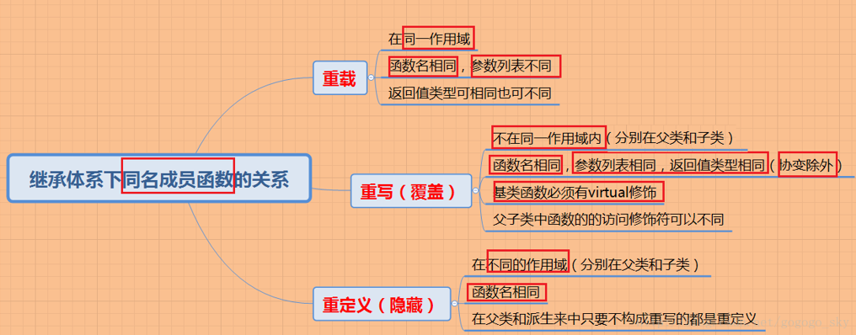

1. **c++语言中什么运算符不可以用作浮点数**

